Sự tích mùa xuân
Bé có biết tại sao khi mùa Xuân về, ngoài vườn ngoài phố lại có nhiều hoa khoe sắc thế không? Ngày xửa ngày xưa, không có mùa Xuân đâu bé ạ. Một năm chỉ có ba mùa thôi nhé, mùa Hạ, mùa Thu, và mùa Đông. Người ta bảo rằng, mùa Xuân chỉ đến khi một chiếc cầu vồng nhiều mùa sắc xuất hiện và muôn hoa cùng đua nhau nở cơ!
Cầu vồng thì chỉ có vào mùa Hạ, khi ông mặt trời xuất hiện sau cơn mưa rào. Còn hoa thì nở rải rác quanh năm, rải rác khắp nơi trên trái đất nên không thể hẹn nhau cùng nở một lúc được. Vì thế, sau mùa Đông giá lạnh là đến ngay mùa Hạ nóng bức, thời tiết thay đổi đột ngột khiến cho muôn loài hết sức khổ sở. Ai cũng mong ước có một mùa ấm áp, nên ai cũng thích nghe câu chuyện về mùa Xuân và ước ao được đón mùa Xuân.
Có một chú Thỏ sống trong khu rừng xanh nọ với mẹ. Mỗi lần chuyển mùa, mẹ của Thỏ lại bị ốm. Thương mẹ quá, Thỏ con liền bàn với bác Khỉ già thông thái:
– Bác Khỉ ơi, hay là chúng ta hãy cùng nhau làm một chiếc cầu vồng thật đẹp để đón cô mùa Xuân đến với chúng ta?
– Nhưng làm bằng cách nào? – Bác Khỉ già đắn đo hỏi lại.
– Cháu sẽ rủ các bạn trong rừng góp những chiếc lông đẹp nhất để làm chiếc cầu vồng thật nhiều màu sắc.
Bác Khỉ đồng ý với Thỏ. Tin tức lan truyền đi khắp nơi. Muôn thú trong rừng đều muốn gặp mùa Xuân dịu hiền, ấm áp nên vui vẻ góp những màu sắc đẹp nhất. Nào là màu nâu của Gấu, màu vàng tơ của Hươu sao, màu xám của Sóc… Rồi chim Công, Vẹt, Vành Khuyên cũng góp những chiếc lông sặc sỡ của mình. Bầy cá cũng cử cá Chép mang đến một túi đầy vây cá lấp lánh sắc cầu vồng. Chim Sâu khéo tay bắt đầu kết nối những mảng màu với nhau để làm chiếc cầu vồng.
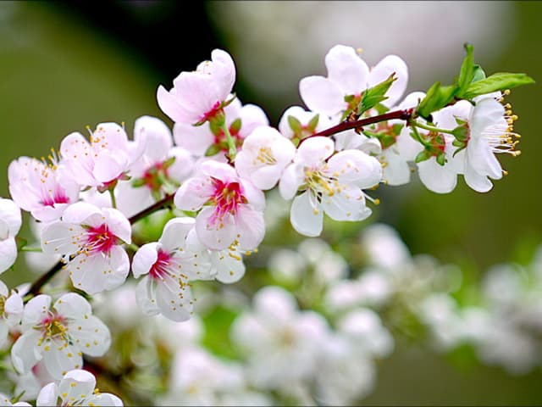

Trong khi đó, Thỏ lên đường đi tìm các loài hoa. Thỏ đi khắp nơi, băng qua hết khu rừng này đến khu rừng khác để gặp từng loại hoa, thuyết phục các loài hoa nở cùng một lúc để đón mùa Xuân về. Cảm động trước tấm lòng hiếu thảo của Thỏ dành cho mẹ, các loài hoa đều đồng ý sẽ tích tụ dưỡng chất để chờ chị Gió báo tin đồng loạt nở.
Một buổi sáng cuối mùa Đông, chim Sâu đã dệt xong những mảng màu cuối cùng. Chiếc cầu vồng xuất hiện làm muôn loài trên mặt đất xôn xao. Chị Gió nhanh chóng báo tin cho các loài hoa. Như đã hẹn, những nụ hoa lần lượt vươn lên, nở muôn màu rực rỡ. Cả mặt đất lộng lẫy sắc màu. Nàng mùa Xuân xinh đẹp đã đến với trái đất. Từ đó, trên trái đất có đủ bốn mùa Xuân, Hạ , Thu, Đông. Nếu để ý, các bé sẽ thấy các loài hoa đều khoe sắc rực rỡ khi những làn gió xuân nhè nhẹ thổi về.
Còn riêng chú Thỏ đáng yêu thì đã được mùa Xuân tặng một chiếc áo trắng tinh, mềm mại vì tấm lòng hiếu thảo và đã biết đoàn kết các bạn muông thú cùng các loài hoa để cùng nhau đón mùa Xuân về.

